Фотоотчёт о проведении
предметно-методической декады
учителей I-IV классов, учителей-дефектологов
по учебным предметам «Беларуская мова», «Беларуская літаратура (літаратурнае чытанне)»

Сроки проведения: 02.12.2024 г. - 13.12.2024 г.
В рамках выполнения годового плана учреждения образования, плана работы ШУМО с целью повышения интереса учащихся и формирования мотивационного отношения к изучению предметов в I – IV классах, осуществления взаимообмена педагогическим опытом, создания условий сотрудничества педагогов проведена предметно-методическая декада по предметам «Беларуская мова», «Беларуская літаратура (літаратурнае чытанне)».
На стенде «Наша жизнь» были размещены объявление и план проведения мероприятийво время предметно-методической декады.
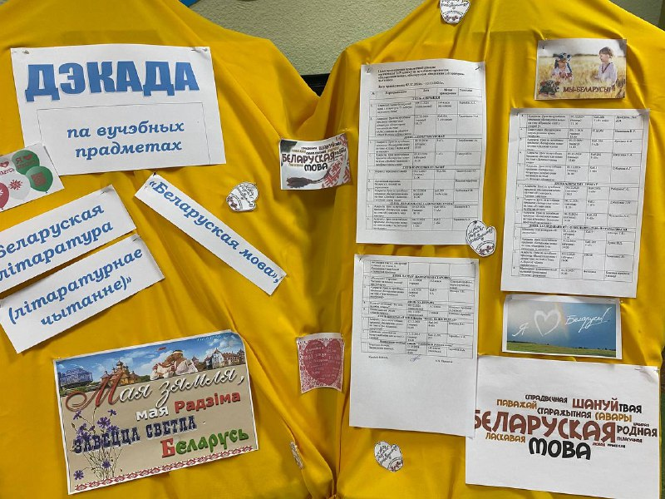

Принцип проведения декады: каждый ребенок является активным участником всехсобытий.
Каждый день декады посвящён определённой теме, в рамках которой проводились открытые уроки и внеклассные мероприятия, продемонстрировавшие высокий уровень знаний младших школьников и профессиональное мастерство педагогов начальных классов.
В День открытия декады каждый классный коллектив получил «Маршрутный лист» и отправился в путешествие.
Разнообразные формы проведения мероприятий способствовали активизации познавательной активности учащихся.
В день исследований проведен школьный этап конкурса «Я-исследователь» (школьный этап).

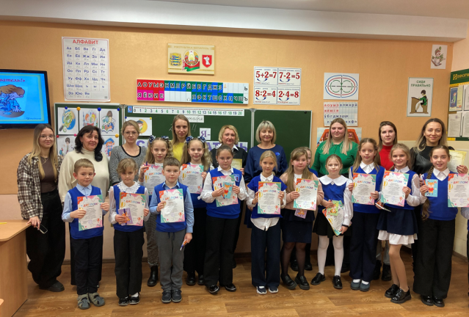

Для определения уровня функциональной грамотности проведено исследование читательской грамотности (чтение и понимание художественного текста) среди учащихся 4 классов па тэксце Н. Кандрацюк-Свярубскай «Таямнічая прапажа».
Победителями стали следующие учащиеся:
4 «А» класс – Гайдук Снежана, Крицкая Мария, Шелепень Станислав (учитель Мохарт Т.П.)
4 «В» класс – Костюкевич Александра, Павлюченко Алиса, Шкут Георгий, Шпигун Иван (учитель Чистопьян Е.С.)
4 «Г» класс – Голубева Дарья, Пронько Тимофей (учитель Дуняк П.Д.)
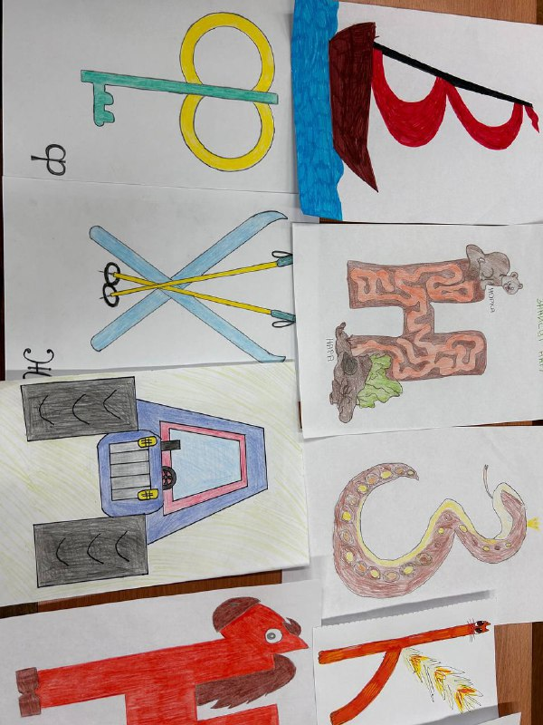
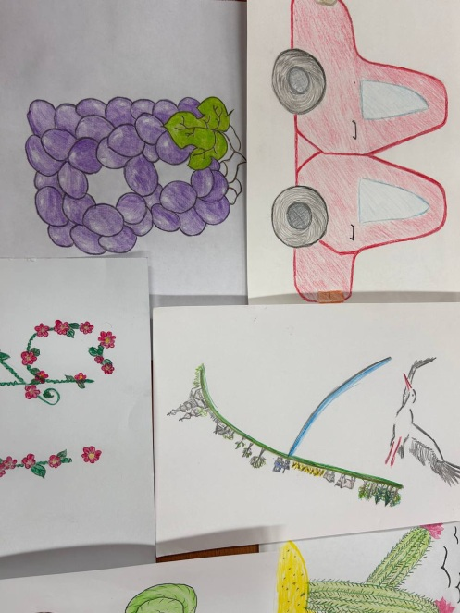
Учащиеся I и II классов приняли участие в конкурсе «На штопадобналітарка?»

Учащиеся III классов принимали участие в конкурсе «Пішам дыктант разам»«Мая Беларусь».
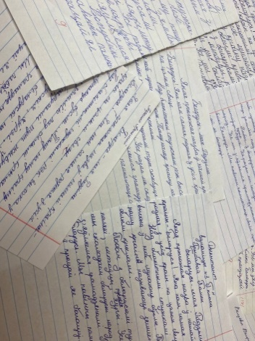
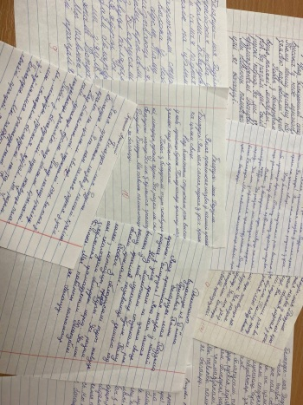

С целью формирования интереса к художественному слову, развития умения чувствовать красоту и выразительность поэтичного слова, создания условий для развития устной речи и умения ее использовать в коммуникации, для развития личностных качеств обучающихся проведен конкурс «Паэтычнаястаронка», в котором ребята I-II классов читали наизусть стихотворения оБеларуси.

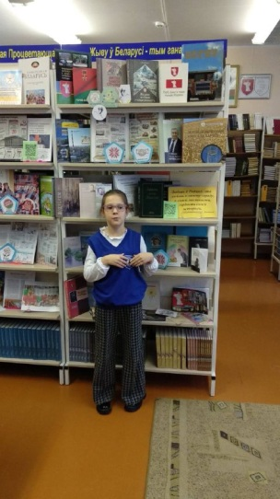
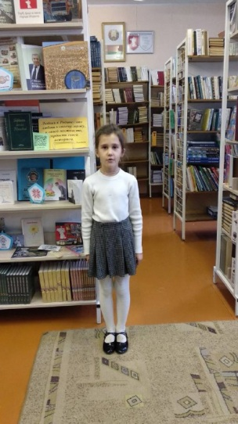
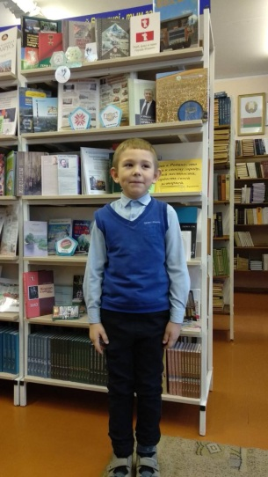

Результаты литературного конкурса «Паэтычная старонка» среди учащихся I-II классов следующие:

1 место – Бык Всеволод 1 «Б» класс (учитель Чумакова А.П.)
Бачило Кира 1 «Б» класс (учитель Чумакова А.П.)
Ушак Арсений и Егор 2 «Б» класс (учитель Таркайло Е.А.)
2 место – Анисимова Ксения 1 «Б» класс (учитель Чумакова А.П.)
Турончик Матвей 1 «В» класс (учитель Рабцевич А.С.)
Новицкая Мария 2»Г» класс (учитель Полубинская И.А.)
3 место – Подорская Ульяна 1 «А» класс (учитель Ясенович Н.В.)
Марук Есения 1 «Б» класс (учитель Чумакова А.П.)
Мезен Никита 2 «А» класс (учитель Грищенко Т.Н.)

В день школьной олимпиады «Мова наша родная»12.12.2024 состоялась школьная олимпиада по учебному предмету «Беларускаямова», в которой принимали участие высокомотивированные учащиеся II – IV классов.
В олимпиаде поучебному предмету «Беларуская мова»личное первенство распределено следующим образом:
1-е место– Жук Владислава (2А), Сарач Керим (3В), Крицкая Мария (4А), Кудин Александр (4Б).
2-е место–Сасункевич Владислав (2Б), Турончик Даниил (3А), Заболоцкая Мария (4А).
3-е место –Пырх Иван (2Б), Белобровик Эмилия (2Б), Низамова Глафира (3А), Гайдук Снежана (4А).
Во время предметно-методической декады были проведены следующие открытые учебные занятия:
учитель начальных классов Грищенко Татьяна Николаевна во2 «А» классе провела открытый урок по учебному предмету «Беларускаялітаратура (літаратурнаечытанне)» па тэме «Абагульненне па раздзеле «МаейРадзімыдзіўны свет»»;
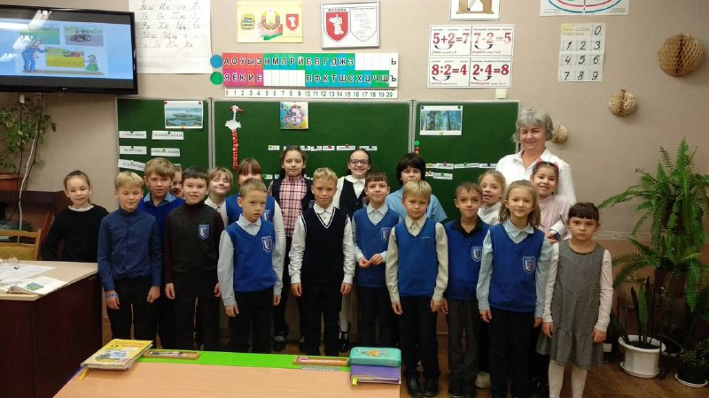

учитель начальных классов Полубинская Ирина Андреевна провела открытый урок по учебному предмету «Беларускаямова» па тэме «Склад. Падзел слоў на склады»;
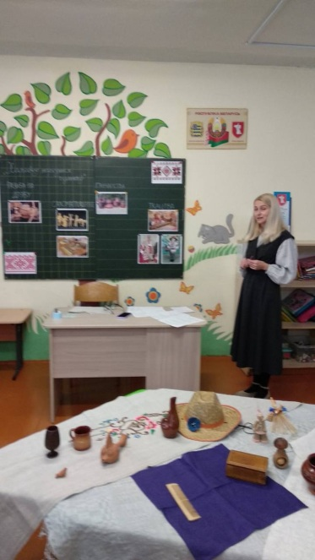
воспитателем ГПД Хатетовской Натальей Геннадьевной проведен «Карагод народных гульняў»;

воспитатель ГПД Казанцева Ольга Владимировна провела Своюигру «Беларусам я завуся, родным краем ганаруся»;
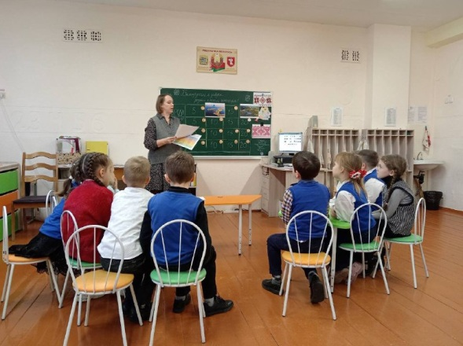
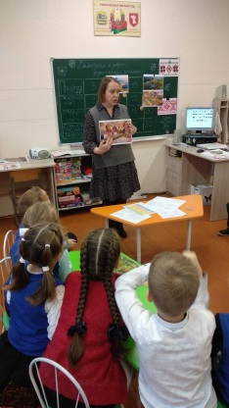

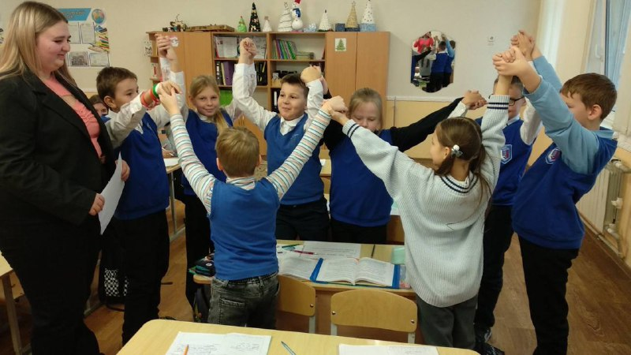
учитель начальных классов Гайдук Юлия Владимировна в 3 «Г» классе провела открытый урок по учебному предмету «Беларуская мова» па тэме «Дзейнік і выказнік – галоўныя члены сказа»;
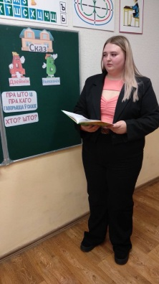

учитель начальных классов Таркайло Елена Александровна во2 «Б» классе провела открытый урок по учебному предмету «Беларуская мова» па тэме «Склад. Падзел слоў на склады»;
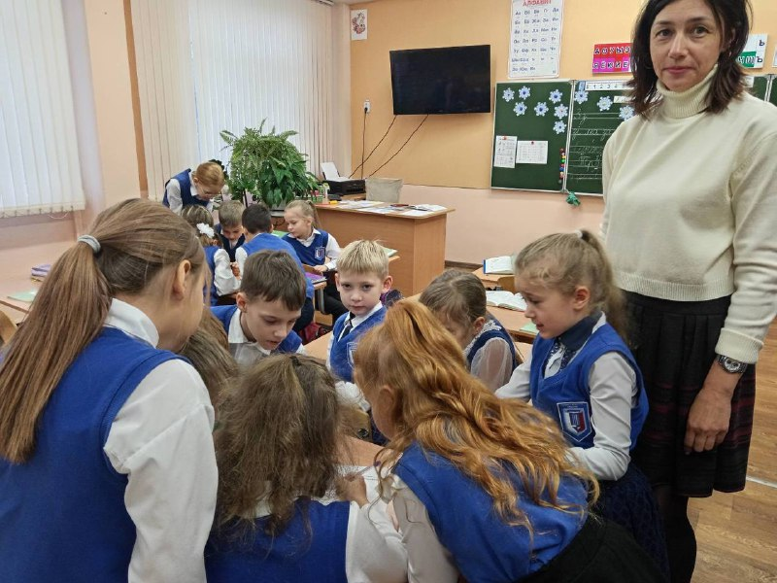

учитель начальных классов Мохарт Татьяна Павловна в 4 «А» классе провела открытый урок по учебному предмету «Беларуская мова» па тэме «Тры скланенні назоўнікаў»;

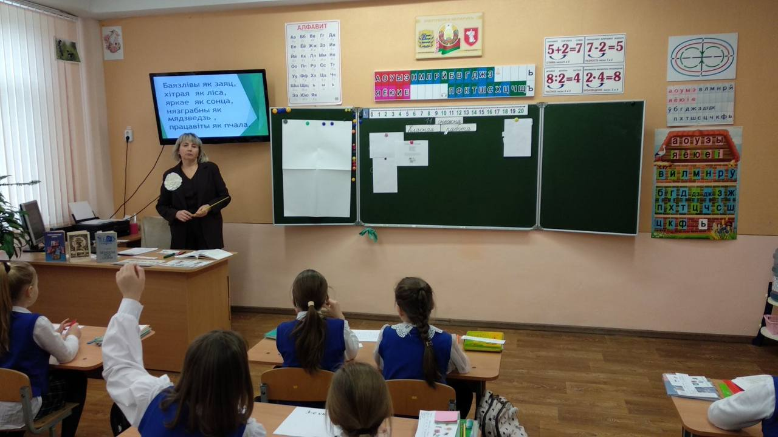

учитель начальных классов Ясенович Наталья Владимировна в 1 «А» классе провела открытый урок по учебному предмету «Беларуская мова» па тэме «Я і мая сям'я. Мая кватэра»;
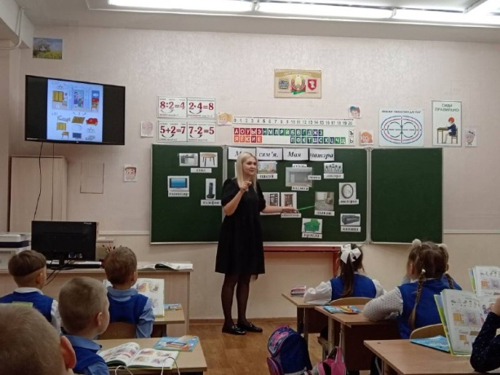

учитель начальных классов Петренко Елизавета Андреевна в3 «В» классе провела открытый урок по учебному предмету «Беларуская мова» па тэме «Даданыя члены сказа»»;
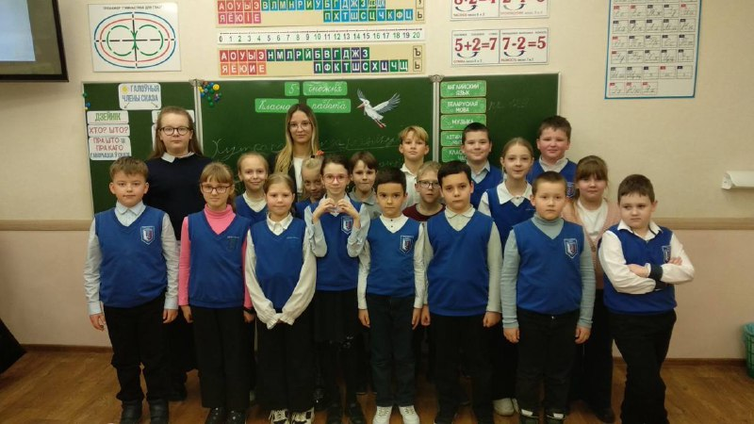

учитель начальных классов Рабцевич Анна Станиславовна в 1 «В» классе провела открытый урок по учебному предмету «Беларуская мова» па тэме «Я і мая сям'я. Адзенне і абутак»;
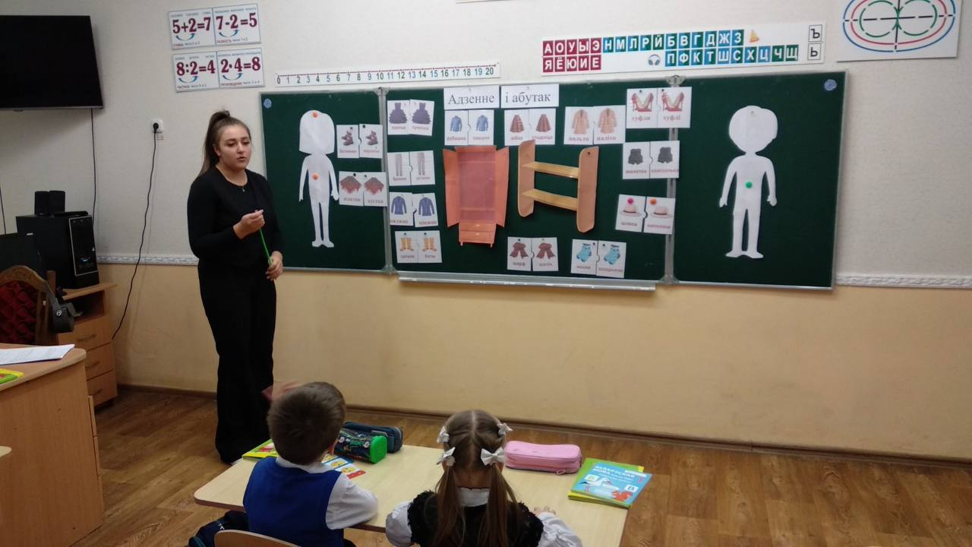

учитель начальных классов Субарова Анжела Геннадьевна в3 «Б» классе провела открытый урок по учебному предмету «Беларуская літаратура (літаратурнае чытанне)» па тэме «А.Якімовіч «Ножык»»;
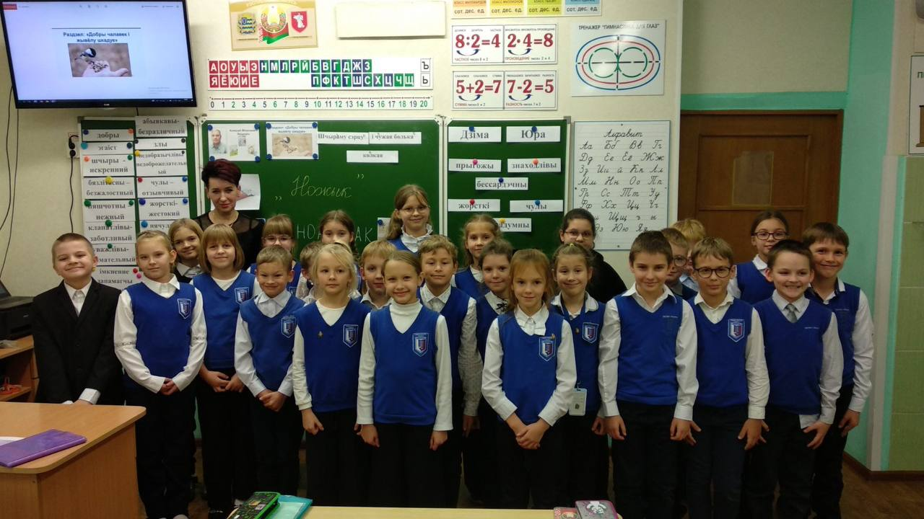

учитель начальных класов Чистопьян Елена Сергеевна в 4 «В» классе провела открытый урок по учебному предмету «Беларуская мова» па тэме «Назоўнік. Змяненне назоўнікаў па склонах»;
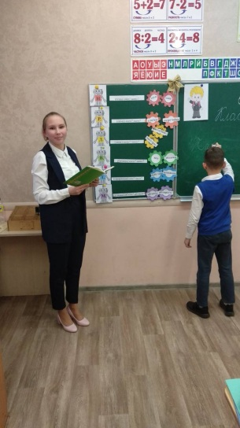

учитель начальных классов Дубовская Диана Владимировна провела открытый урок в 1 «Г» классе по учебному предмету «Беларуская мова» па тэме «Я і мая сям'я. Асабістая гігіена»;
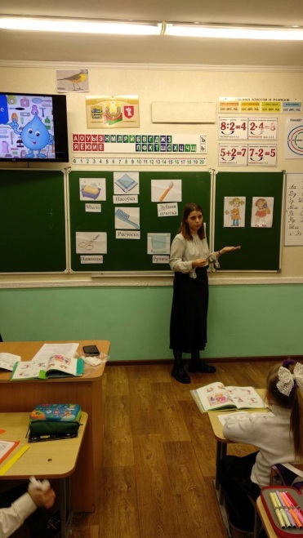

учитель начальных классов Лю-Цзинь-Лян Дарья Владимировна провела открытый урок во2 «В» классе по учебному предмету «Беларуская мова» па тэме «Правапіс слоў з літарай ў»;

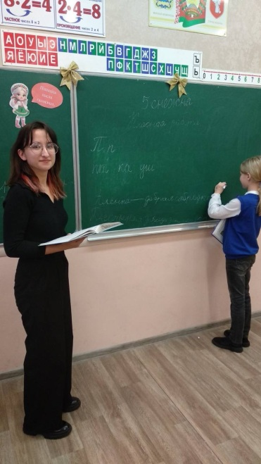

учитель начальных классов Дуняк Полина Дмитриевна провела в 4 «Г» классе открытый урок по учебному предмету «Беларуская мова» па тэме «Назоўнікі 1-га скланення, іх канчаткі»;

учитель начальных классов Любинская Светлана Васильевна в 3 «А» классе провела открытый урок по учебному предмету «Беларуская мова» па тэме «Дзейнік і выказнік – галоўныя члены сказа»;

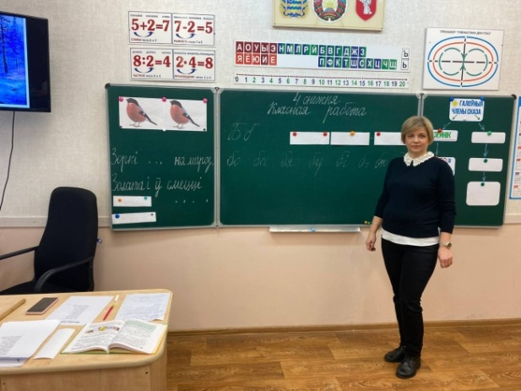
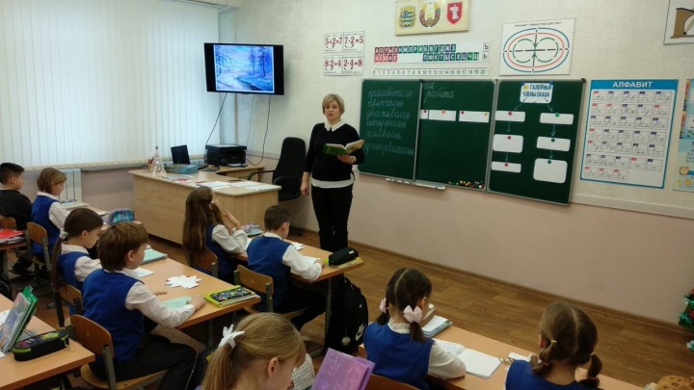

учитель-дефектолог Романова Ирина Юрьевна провела открытый урок по учебному предмету «Беларуская мова і літаратура» па тэме «Тэкст. А.Дорахаў «Дзень нараджэння»»;
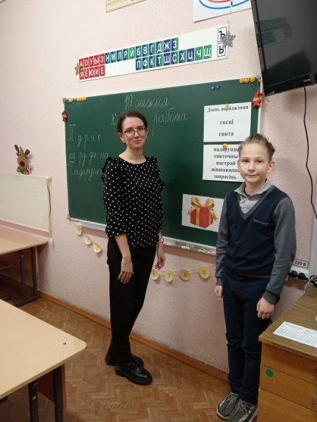

учитель музыки Денискина Мария Михайловна провела открытый урок в 4 «А» классе по учебному предмету «Музыка» по теме «Белорусские музыкальные игры»;
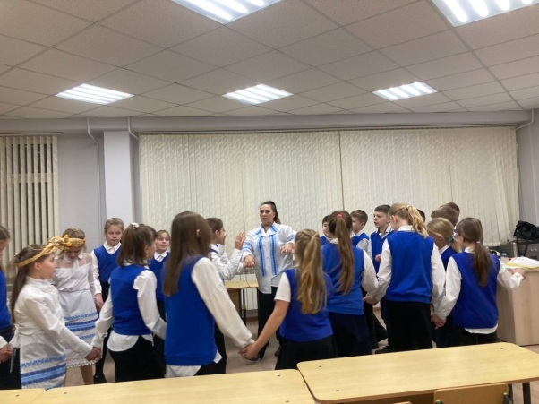
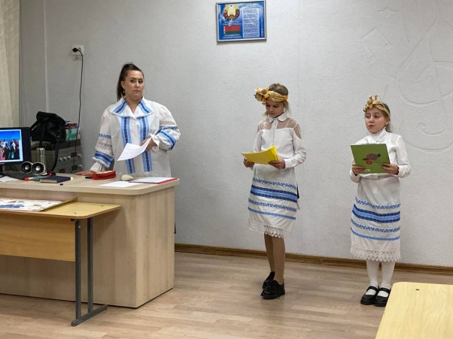

учитель начальных классов Бладыко Евгения Сергеевна в 4 «Б» классе провела открытый урок по учебному предмету «Беларуская мова» па тэме «Тры скланенні назоўнікаў».
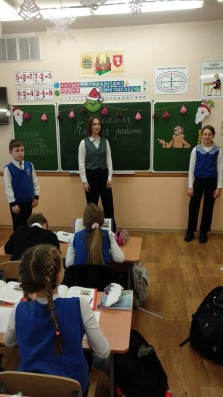

учитель начальных классов Яроцкая Евгения Евгеньевна в 3 «Д» классе провела открытый урок по учебному предмету «Беларуская мова» па тэме «Даданыя члены сказа»
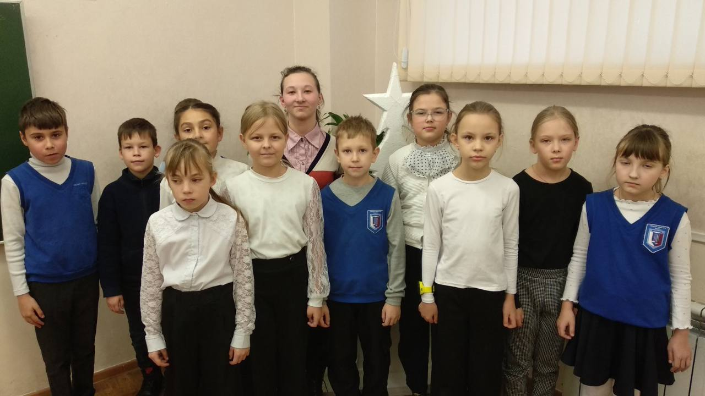

ДЕНЬ ПОДВЕДЕНИЯ ИТОГОВ
На закрытии предметно-методической декады подведены итоги, победители олимпиады, конкурсов были награждены грамотами.
Мероприятия предметной декады способствовали совершенствованию профессиональной компетентности педагогов, прививали у детей интерес к предметам «Беларуская мова», «Беларуская літаратура (літаратурнае чытанне)», способствовали формированию положительной мотивации и формированию личностных компетентностей младших школьников. Декада прошла плодотворно и интересно. Поставленные задачи в ходе проведения декады реализованы.

